**Film als Traum**

* Beziehung zwischen Traum und Filmwahrnehmung
* Zitat Wulff
* Film als künstlicher Traum
  + Filmische Technik simuliert rasche Abfolge psychischer Bilder
  + Film als Ersatz für Träume (Hugo von Hofmannsthal (1921))
  + Befreiung physischer Grenzen 🡺 alles kann in Bewegung gesetzt werden
    - Defizite aus Alltagsfantasien
* Bilderfluss ist immer Gegenwart 🡺 Bilder verlassen Leinwand 🡺 gibt sie nicht mehr
* Traum als Gegenwart existiert nur für Träumenden 🡺 Wachzustand: Traum nur als Erinnerung

Psychoanalytische Filmtheorie

* Wirkung des Mediums Film im Verhältnis/Vergleich zum Traum

Medienhistorischer Exkurs

Situation im 19. Jahrhundert:

* Zur Verfügung stehende Medien
* Neue Medien
  + Wanderkinematograph BILD REIN
  + Fließender Übergang von Attraktion zu Narration
* Brüder Lumiere
  + Erster vor Publikum aufgeführter Film

Let me dream again (George Albert Smith, 1900)

1. erster Film, der sich mit Traum beschäftigt
2. 2 Shots, Abblende, Schnitt, Aufblende

Reise zum Mond (1902, FR, George Méliès)

* + 06:10

Traumfabrik Hollywood

* Ermöglicht Sichtbarmachung unserer Träume
* Wechselwirkung zwischen Massenträumen und Filminhalten
* 50er/frühe 60er Jahre
  + Versuch einer Einteilung zwischen Film und neuem Medium Fernsehen
    - Kino als Traumfabrik
    - Fernsehen als Fenster zur Welt

*Wer hat schon mal Träume in Filmen gesehen? Wie waren die dargestellt? Was unterschied die Träume vom Rest des Films?*

**Traum im Film 🡺**

* filmische Mittel
  + Einstellungsgrößen
  + Kameraperspektive
  + Kamerabewegung
  + Kameratechniken
  + Montagetechniken

**Mekuwi-Exkurs**

Hans J. Wulff

* Intentionalität

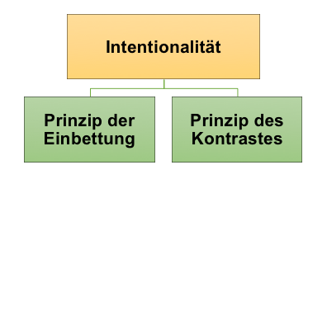

* + Prinzip der Einbettung 🡺 Bei Einbettung des Traums in den filmischen Kontext ist der eingebettete Text abhängig vom einbettenden Text 🡺 wird durch Umklammerung regiert 🡺 Entstehung einer formal geschlossenen relativ autonomen Einheit
  + Prinzip des Kontrastes 🡺 eingebettete Text artikuliert eine Gegenstimme oder einen (semantischen) Kontrapunkt zum Rahmen 🡺 Filmtraum interpretiert seinen Kontext
  + Was träumt der Träumer? Zu welchem Zweck träumt er es?
    - „Träume sind motiviert, weil sie aus dem inneren Antrieb der Figuren abgeleitet werden können“
    - „Träume charakterisieren die Figuren, weil sie Rechenschaft über verdeckte Handlungsabsichten ablegen, die aus dem realen Handeln allein vielleicht nicht erkannt werden kann“
* Modalität
  + 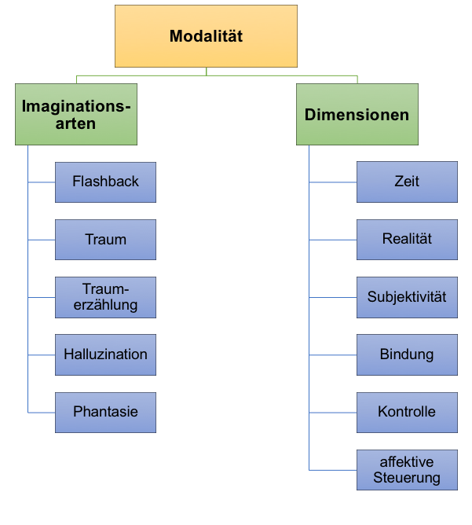Modalsystem zur inneren Differenzierung der Imaginationen
* Träume lügen nicht!

**Traum als…**

Bestandteil eines Dialogs

* *Manchurian Candidate* (2004, US, R: Joseph Demme)
  + Lauter machen

narrative Struktur

* Filme, die aus einem Traum bestehen
* *Animals – Stadt Land Tier* (2017, D, R: Greg Zglinski)

Szene

* Träume sind mit filmischen Mitteln in den narrativen Kontext eingebunden
* GoT S01E3: Bran’s Traum
  + Pause: 1:00
  + Bezug zu Wulff: Filmtraum kann nicht für sich allein existieren, sondern wird durch seinen Kontext interpretiert

**Arten von Träumen im Film**

1. Gleichnisträume (Spellbound)
2. Wunscherfüllungsträume (Zauberer von Oz)
3. Erinnerung im Traum (Manchurian Candidate)
4. Eintritt in den Traum Anderer (Inception, The Cell)
5. Traum als Vorsehung (Twin Peaks)